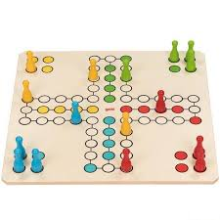
Program aktivit na 43. týden
Pondělí 23.10.2023 svátek má Teodor
Dopolední aktivity
Čtení na patrech, cvičení na patrech
Odpolední aktivity
Komunitní aktivity - malování

Úterý 24.10.2023 svátek má Nina
Dopolední aktivity
Skupinové cvičení, čtení na patrech, trénink paměti
Odpolední aktivity
Narozeninové posezení

Středa 25.10.2023 svátek má Beáta
Dopolední aktivity
Skupinové cvičení, čtení na patrech
Odpolední aktivity
Společenské hry, motomed

Čtvrtek 26.10.2023 svátek má Erik
Dopolední aktivity
Katolická bohoslužba
Odpolední aktivity
Společenské hry

Pátek 27.10.2023 svátek má Šarlota, Zoe
Dopolední aktivity
Pečení
Odpolední aktivity
Motomed

